台灣教會公報3610_舉目向山_2021.05.03~05.09》

美妙特別的愛
帖撒羅尼迦前書二章7節
●李淑慈(台中中會東榮教會牧師)


陪伴的愛
「如果你是愛小孩的人，不會因為不是自己親生的就不愛他；但是相反的，如果你是不愛小孩的人，就算是自己親生也會傷害他。」（摘自《未來媽媽》）３月中旬剛播完的電視劇《未來媽媽》，是根據真實案例改編，探討女性生育的問題。而真實生活中，也真如上述所言，驗證了母愛真的跟血緣沒有絕對的關係。許多被領養的孩子，一生享受著這份美妙特別的愛，我自己就這樣親身經歷過，母愛真是慈愛的上帝送給人類的美好禮物。然而，這份愛也不完全是天生自然的能力，是需要悉心學習的。
陪伴一個生命成長，不是擁有或控制他；每個生命都是獨立的個體，不論親生或是收養的，都要無私地愛他，讓孩子能夠活出原本的樣式。而不是用「這一切都是為了你好」這樣冠冕堂皇的藉口，來勒緊孩子的頸項，好控制他的方向。所以，作為一個母親需要不斷檢視自己，提醒自己省思與孩子的關係和互動模式，有否按著上帝的真理來養育子女。
然而，在現代價值觀的衝擊下，因為不敢面對驚恐的未來，小媽媽遺棄親生兒的消息仍時有所聞；在生活周遭，也有讓孩子被迫強忍飢餓陪著節食的愛美媽媽。相對地，曾遇癌末母親期盼掌管生命的主能再給她多一點點的時間，因為她想把一道道拿手菜傳授給大女兒，好讓將來缺席的母親，在未來寒冬裡的每次家庭聚會中，仍能以食物的形式存在於家人享受美食的愉悅時光中，繼續讓整屋子飄滿愛的滋味。雖然有時陪伴是短暫的；但是，愛卻是豐盛恆常的。
溫柔的愛
普遍的印象中，保羅似乎不是一個溫柔、有好脾氣的人；而人們往往也總是將他描繪成一個理性、冷靜、觀察敏銳的人。可是實際上，保羅卻將自己比擬作母親，而且是一位正在乳養幼兒的母親，以最溫柔、細心、體貼、警醒、忍耐來照顧餵養孩子，甚至甘心為孩子的緣故，改變自己的生活習慣與愛好。作為一個母親，她所思想的，不單單只是自己的舒適、享受與快樂，還包括如何去滿足孩子的各種需要。
於是，保羅放下「母親」的身段，用孩子能夠領會的兒語與之交談；並且，如此的「存心溫柔」，不只是一時的仁慈善待，更是繼續不斷的態度。保羅就是以這種態度對待帖撒羅尼迦教會的信徒。在帖撒羅尼迦教會創立的初期，信徒們就像未斷奶的嬰孩，保羅作為一個屬靈的母親，用溫柔的愛細心照顧他們；知道他們像幼稚的嬰兒，所以看待他們是自己傳福音所生養的孩子，持續不斷地「如同母親乳養自己的孩子」。
保羅以溫柔的愛對待教會和信徒，正如以賽亞書40章11節所描述的好牧人：「祂必像牧人牧養自己的羊群，用膀臂聚集羊羔抱在懷中，慢慢引導那乳養小羊的。」主的僕人在牧養信徒上，應當像母親一般存心溫柔給予溫暖。享受牧者溫柔的愛培養的教會是何等幸福的教會。然而，這樣的愛是帶著體貼與警醒的智慧，是引領人得救的真理，而非提供會上癮的糖衣給信徒。
美妙特別的愛
加爾文曾說：「一個母親照顧孩子，不是用權威，也不用威嚴，乃是表現出美妙特別的愛。」又明確指出：「上帝的旨意，是要將祂的一切兒女聚集在教會的懷抱中，不但是叫他們在嬰兒和年幼時期，由她（教會）的扶助和服務得著養育，且由她仁慈的關顧得著管教，直到他們長大成人，至終達到完全的信仰。」舊約中的拿俄米因著對兒子的愛，突破母親的角色限制，全然接納路得這個外邦女子。這個生命的突破，不僅將以利米勒的家族帶往一個全新的方向，至終成就了十字架的救贖計畫。而母親美妙特別的愛正是慈愛的上帝送給人類的禮物。
我們家的阿娣，從印尼飄洋過海來到台灣已經超過九年了，看著她對中風半癱的婆婆又抱又親地叫著「媽媽」，內心不禁思想著：「這個錯過兒女成長、結婚，和許多家庭重要時刻的母親，是以怎樣的形式在愛和編織她的家庭故事……？」曾經在訪視過程中，看見被兩個兒子嘲笑華語發音不標準的外籍母親，是如何享受著被兒子逗弄的喜悅，試著奮力融入丈夫和兒子的世界。而教會的新住民小組中，有好幾位努力上進的外籍母親，在孩子上國中後，就不斷努力學習，就讀空中大學成為母語教師，不僅自我成長，甚至有的還挑起全家的經濟大梁。
台灣的母親有很多元的面貌。5月第二個主日就是母親節，在教會慶祝與感念偉大母愛的時節，要記得齊心努力實現上帝在屬靈母親身上的旨意，也體貼那些失去母親或失去孩子的主內家人，在這樣的節日，可能會再次經歷心痛的深刻記憶。或許，可以給予更多陪伴與安慰，以愛的行動支持他們勇敢走出傷痛。還有許多正在面對母親或孩子逐漸失去能力與健康的家庭，也願上帝親自臨在當中，賜予力量與安慰，在長期的照顧中，願祂守護照顧者的身、心、靈康健興盛。

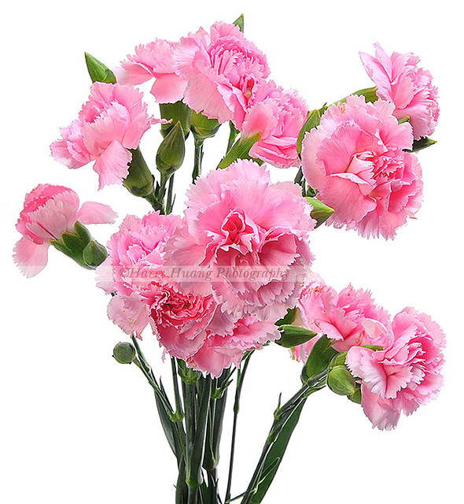

舉目向山祈禱會
宣召：詩篇95篇6～7節
聖詩：新《聖詩》23首〈雀鳥的主、海翁的主〉
啟應：1（申命記6章）
祈禱：賞賜生命滿有慈愛憐憫的上帝，我們感謝祢，因為祢用愛創造了我們與這世界，使我們透過這世界來讚美祢的奇妙偉大，在大自然的生命中享受祢的臨在。在我們當中，祢預備不同種族和個性的母親，孕育了不同且多元的美妙生命，彰顯祢的愛豐富地臨在。懇求祢賜下智慧，讓我們學習領受生命的多元面貌，也感謝獻身孕育生命的母親。
上帝啊！懇求祢赦免我們忽略孕育我們屬靈生命的母親──教會的需要，看不見浪子在世界追尋真理，飢餓的幼兒在哭喊著叫媽媽，病痛纏身的老婦無力到教堂領受恩典，叛逆的年輕人欠缺導師牧養引導……上帝啊！求祢讓我們睜開沉睡的雙眼。奉主耶穌基督的名祈禱，阿們。
聖詩：新《聖詩》195首〈我的心是土地〉
聖經：帖撒羅尼迦前書２章６～8節
信息：美妙特別的愛
聖詩：新《聖詩》605首〈靠主恩典奇妙氣力啲保護〉
公禱：1.為自己祈禱：
全能慈愛的上帝，懇求祢在我的內心，以真理播撒盼望和喜樂的種子。當我回想過去的年日，心中感恩不已，深信在每一階段的人生道路，都有上帝美好的安排與看顧。主啊！在荒蕪的曠野，相信祢的導引必領進一路的豐盛，成為一股新活力，在每一天的日常中注入新的力量，強而有力地支撐著我和我家，邁向祢賞賜的恩典。在無法改變的親人關係中，不致憎恨、絕望、和憂愁，並且得以在每天的日常中，經歷新生命所帶來的活力。在與母親的關係中，使她可以因著我出於信仰的決定而蒙福。慈愛的上主，我感謝祢為我預備許多事讓我可以學習；在每一個新的日子中，祈求祢賜下智慧、開啟眼界，使我在困難重擔中，仍然勇敢去愛。
2.為母親的生命祈禱：
創造天地萬物的主，祢是生命的源頭，所有愛的來源。求祢在現代母親的多元角色中，賜予彈性和調適的能力，使母親在角色扮演的過程中，學習溫柔的愛和陪伴孩子。親愛的救主，感謝祢在乎每個調整中的母親的內在感受，懇求祢使她與祢的關係改變、與人和好。傷心的，祢安慰、醫治；絕望的，祢給予盼望；憂慮的，祢減輕負擔；軟弱的，祢加添能力。懇求祢的手與每位母親同在，更新她們的靈命，讓她們歷經突破，享受平安與喜樂。
3.為乳養信仰的母親──教會和牧者祈禱：
滿有能力的主上帝，我們向祢呼求，求祢恢復教會的地位，使其功能得以完備。祢是憐憫施慈愛的神，教會是建立在祢的救贖恩典上，懇求祢繼續使用教會成為救恩的器皿。揀選人的上帝，懇求祢再次讓所有牧者的心腸火熱起來，使他們傳講合宜的道，使人明白、相信並跟隨。
（請用主禱文作結束祈禱）
聖詩：新《聖詩》401首〈願全能主上帝〉
祝禱：
默禱閉會：願主賜福保護我們

